东北财经大学自学考试实践课报告提交
平台操作指南

步骤1：输入网址：https://stz.dufesce.cn/Login（建议使用谷歌、火狐浏览器）
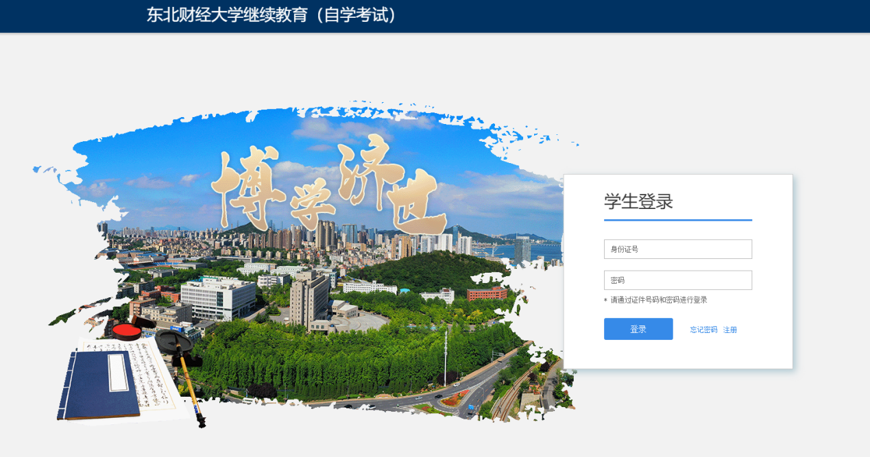

步骤2：登录平台。
①首次登录平台的学生，账号为本人身份证号，默认密码：Sce+身份证后六位（注意S大写、密码中不出现+号）。
②曾注册过平台的学生，直接登录即可，若忘记密码，点击“忘记密码”按钮，重置密码。
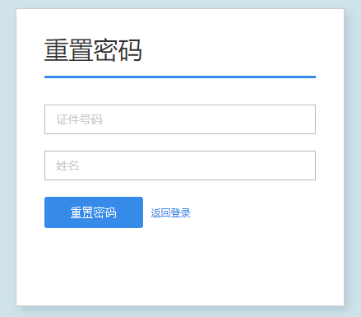
步骤3：提交实践报告。

按照如下图片顺序，完成实践报告提交：
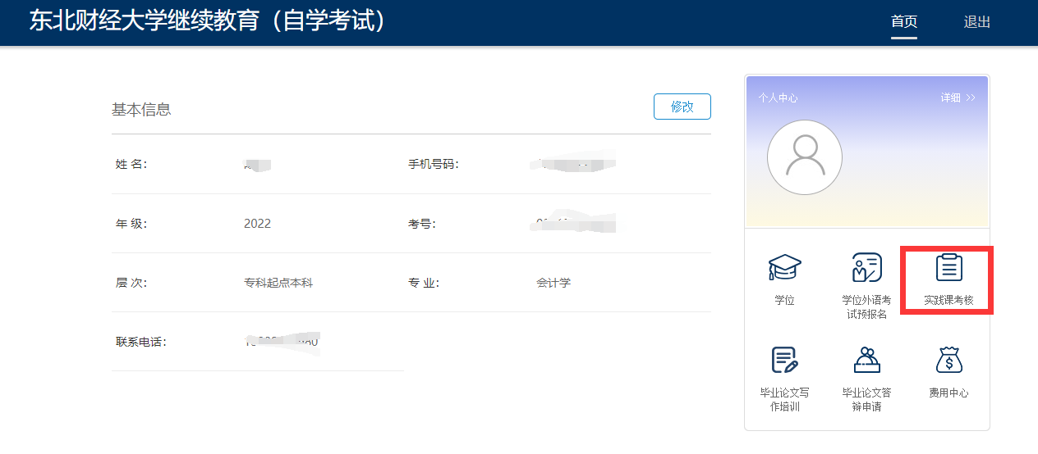

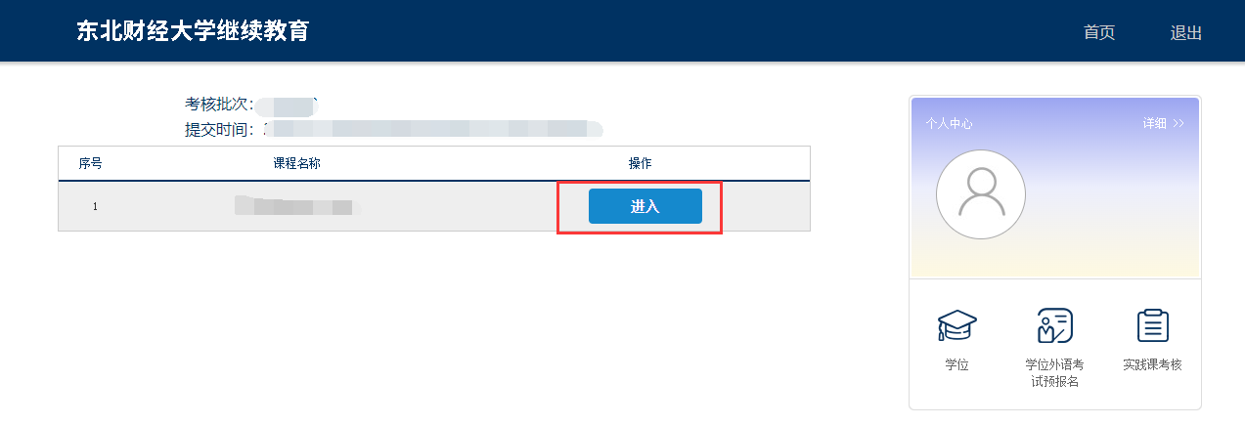
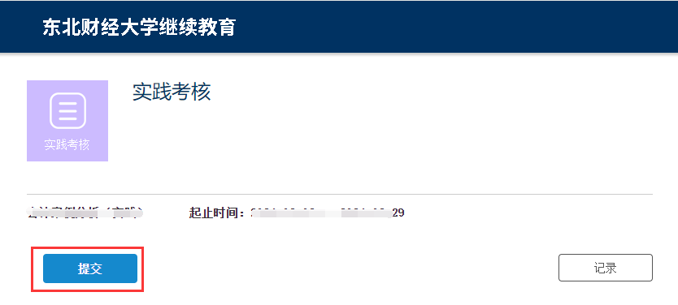
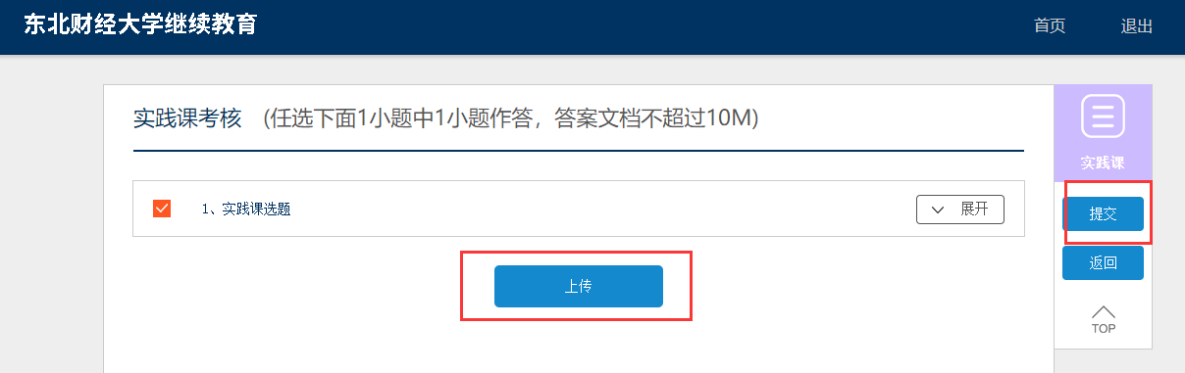
报告上传后，点击上图右上方“提交”按钮。
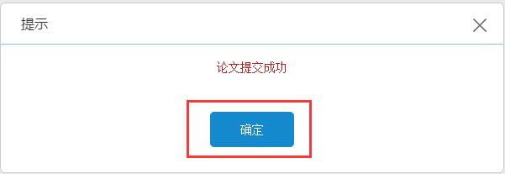
显示“提交成功”即可。

